20230129 中医传统文化群 低血压失眠案例舌苔手相分析
整理：糖糖
百合花：大千老师我血压低怎么也补不上来，补血口服液，生脉饮，阿胶都吃好多，不吃了还是低。
师：@百合花 你血压低有啥症状？
百合花：不头晕，精神还好。
师：@百合花 身体哪儿不正常？
百合花：就是单位一周量两次血压，都低。失眠比较多，低血60左右，高压100左右。
师：@百合花 来看一下舌苔，还有手掌掌纹。
百合花：
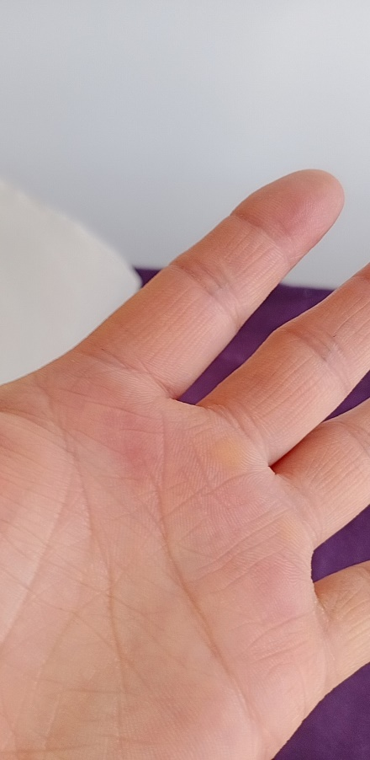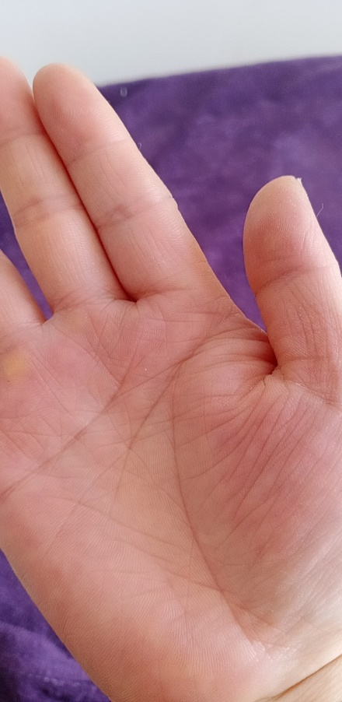
师：@百合花 双手，全手
百合花：
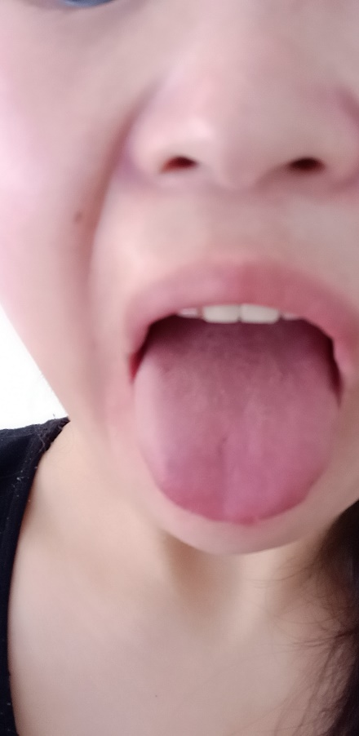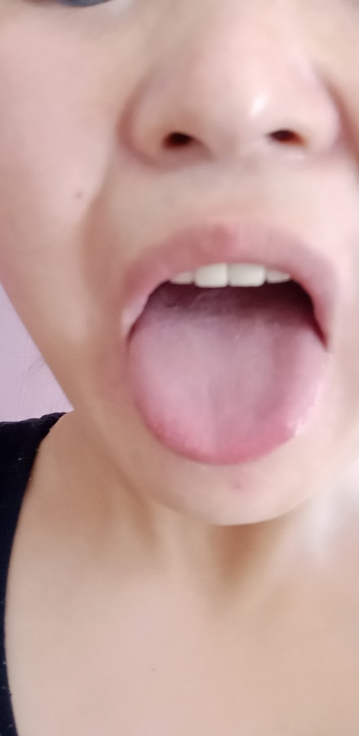
师：@百合花 清晰点的舌头照片
随缘：@百合花 肝郁
师：@随缘 我特别佩服你最快时间就能做出诊断，说话干净利索。
随缘：@师 我只看清楚了肝胆区。
师：@随缘 哪儿是肝胆区？肝胆区有啥不正常的？
随缘：@师 两边啊，
师：@百合花 你拍清楚点儿，把舌头往外吐张大嘴。
百合花：好的。
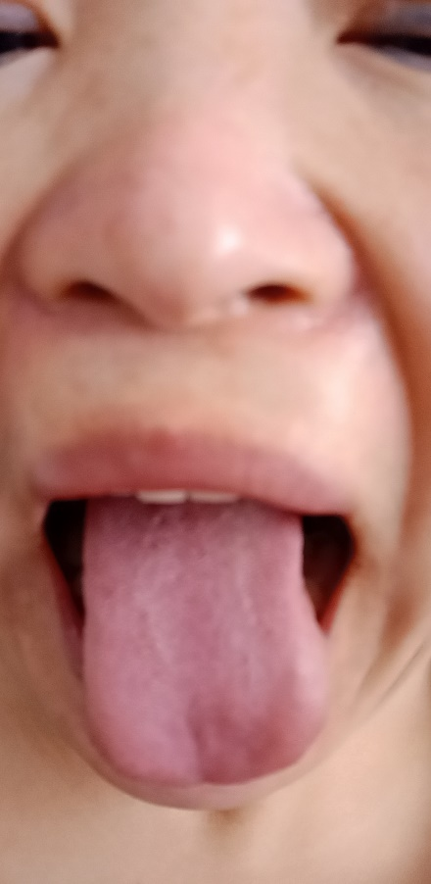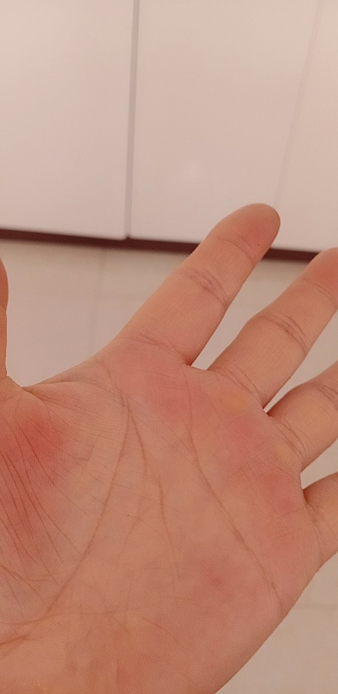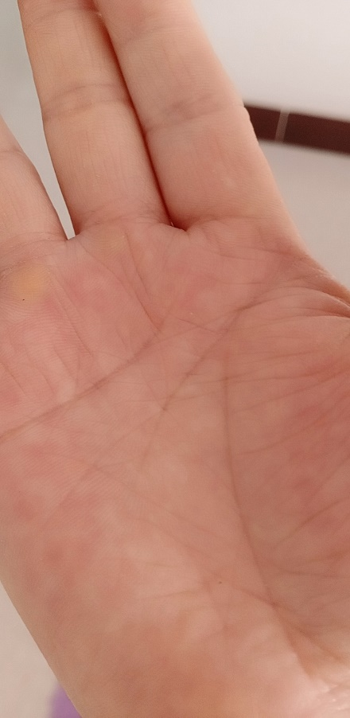
随缘：@师 你看不到肝胆区颜色区别吗？
师：啥区别呀？
四先生：光线不一样而已，哪有区别？
随缘：@师 你看不出来那没办法哦
师：来道长说说。@四先生 你也说说你看到了什么？还有中医大夫们，你们看到了什么？大家交流交流。给出的结论必须有依据，没有依据的结论不算数。
四先生：我看不清楚，唯一的结论就是上焦不疏。就中间那条线。
随缘：舌苔，我一眼我能判断出，他的肝郁，气血虚，症状有睡眠不好，容易上火。
师：@随缘 什么舌苔？为什么断肝郁？肝区在哪儿？
随缘：@师 肝胆区，颜色不红啊。
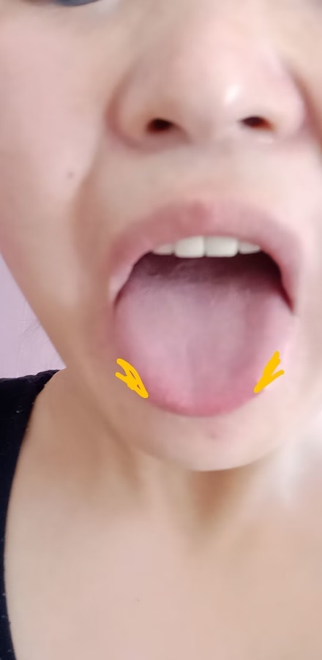
百合花：红是光线，第二次拉住窗帘。是不是舌苔没吐对？
师：好，咱们一个问题一个问题讨论。道长标出了肝胆区。你们认同吗？这个区域是肝胆区域。中医大夫都精神精神，考你们了。
四先生：不是哦，不精准。
师：@随缘 道长同志，最后再让你确认一下，你标注的是肝胆区吗？这个关乎到你的荣誉，而且通过前后三张照片对比，这个地方并没有异常的红色。
随缘：@师 还得往上一点，舌尖是心肺区，
师：@随缘 你再标一遍。心开始发虚了吧？
随缘：红的心肺区。
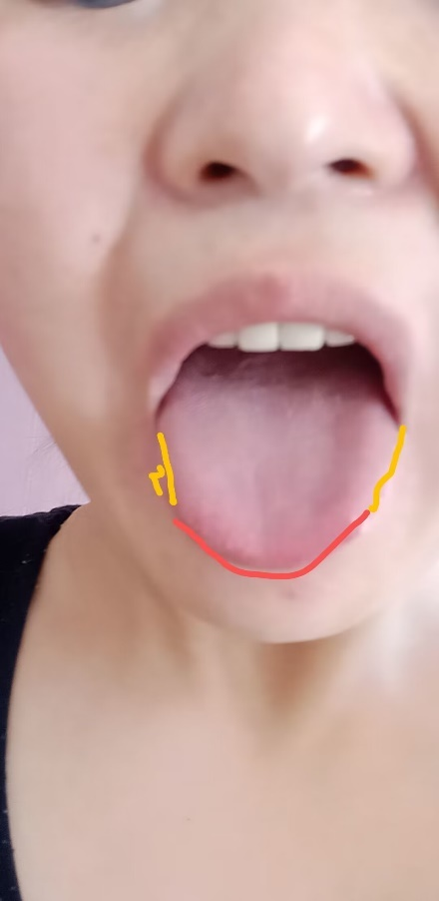
四先生：从他嘴唇开始到弯弯那个地方。。
师：最后确定了？
随缘：确定了，我一直这么看。
师：其他看客们有没有不同意见？@四先生 你也确定一下肝胆区。
四先生：就那样啊。
师：其实我有不同意见的。我简单说一下，肝胆区是分离的。肝区在中间，胆区在两侧。从内经的经脉篇上也能看出来。红圈是胆区，绿圈是肝区，这是我认识的，不过这个无所谓。
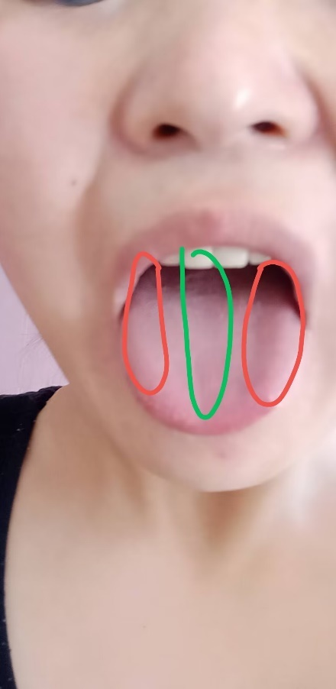
随缘：@师 咱俩相反，
师：那么咱们下一个问题，你说肝胆区有异常，有异常的红色？红色呢？肝胆相位表里，肝在里胆在表，舌上也是这样对应的，他们俩并不重合在两侧。
有时候照片是失真的，光线角度和摆拍。而且看相一定要多点合参，三脉互应。如果你从舌头上断定他是肝郁，那么在手纹上也应该表现出来，表现的点呢？
@百合花 你除了失眠还有啥问题？血压低放一边。
百合花：别的没有不舒服地方
师：我大致说一下我看到了什么？
百合花：
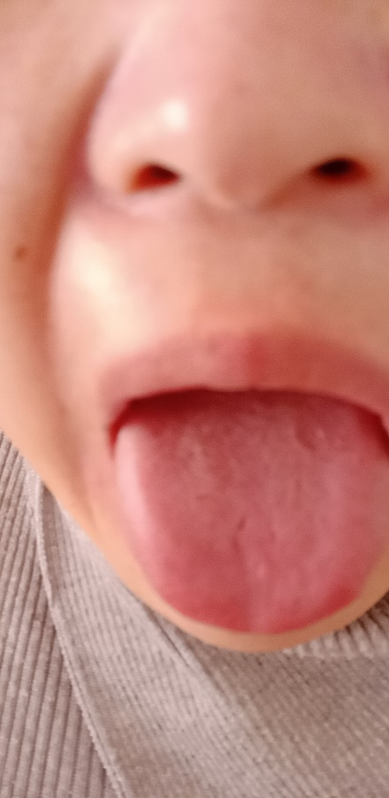
百合花：老师我在认真听
师：首先第1张舌头照片，我看到在他心区有两道，右边的更重一些，他说他血压低，之间是否有关联关系？右边的道更重，跟他的右脸颊有一个黑痣，是否有关联关系？
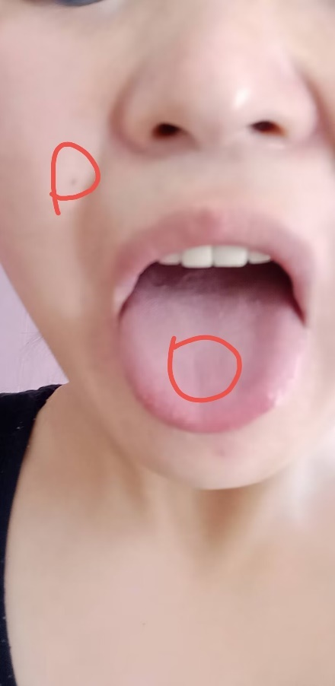
师：当我看到这张照片的时候，心区仍然有一道，并且还是偏右，那么大概可以断定他心区右边是有问题的，是否有不适症状，表现出来这个不一定。因为目前他还处于正常状态，必须通过触诊去发现痛点。
我们用手纹来互参，一代表心区，中指的下边，你会发现他多竖道，代表确实心区有异常.那么跟舌头的照片相吻合，这个也是他的右手，是右手吧？@百合花
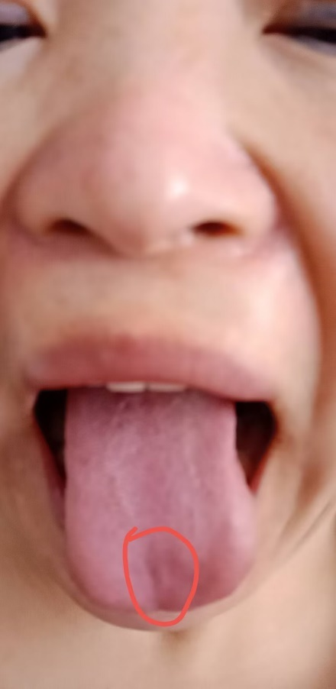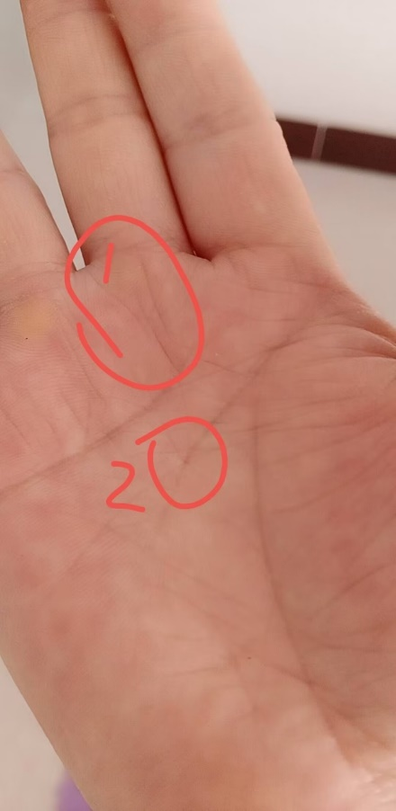
百合花：是，是右手。
师：同时再看他的左手。圆圈的地方有断，说明胃有问题，左胃更严重。我们再看右手二圈，在人线中间有一个坑点，也不代表胃经有淤堵点，那么在舌照上是否也有呢？我们回头看。
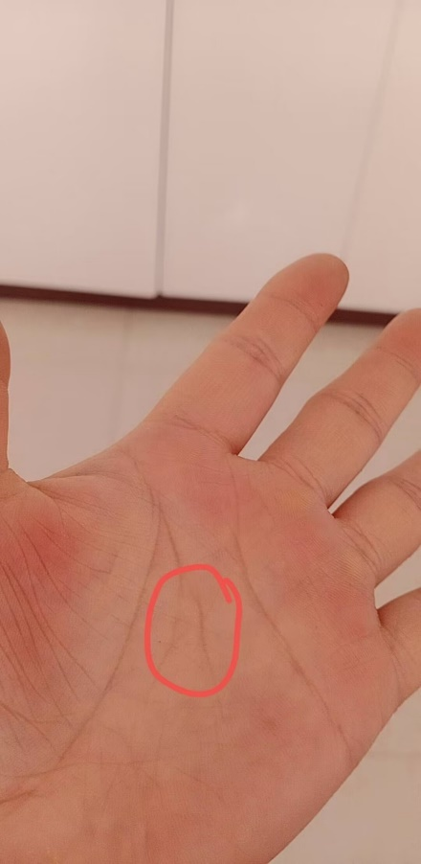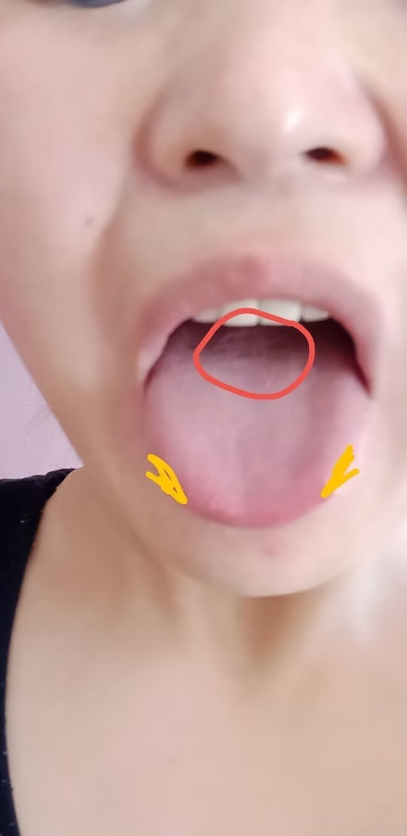
师：你们会发现舌头中间稍微偏后的地方，有一个类似剥苔的圆圈。虽然不是很明显是剥苔，但是那个地方明显异于其他地方，说明还是有病邪的。他的舌面基本正常，也没有齿痕，也没有更多的异常。所以目前很多潜在症状表现不出来。你多大了？
百合花：48。
师：你感觉你的胃咋样？凡是在三条纹上有坑点的。都是在主要的气脉点上，有明显的淤阻点。
百合花：胃不好。
师：怎么不好了？
百合花：不能吃米胃疼。不能喝西药，胃疼一夜睡不着。
师：对吧，胃疼。为什么胃疼？因为你胃区有一个结。通过触诊，你可以碰到那个结，因为左右手都明确表现了那个地方的异常。左手胃区域是断的，右手胃区域有一个坑，综上所述初步可以判断，你的低血压和失眠，是由于你心区收窄，胃区有结造成。
百合花：什么结，瘤？？
师：@百合花 不一定是瘤。就是整个胃区在那打结了，阻碍了气血的运行，心脏有胸闷的现象吗？
百合花：也有。
师：你再拍一下鼻梁区域，应该也有对应点。你的主要矛盾，就是在这个胃区。
百合花：
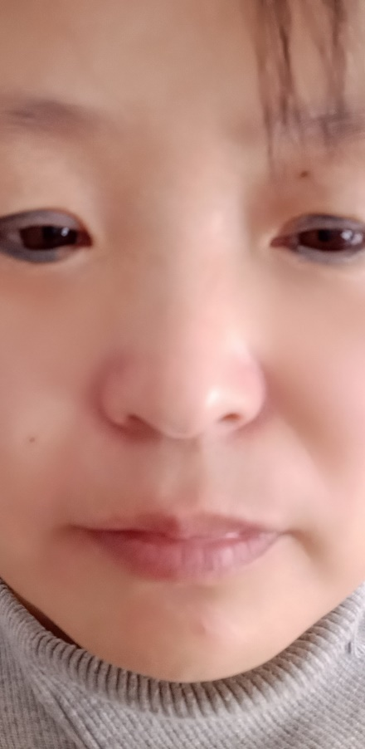
冰雨：@百合花 把美颜关了，重拍。
百合花：没有美颜。
师：这个区域模糊看不清。我不信没有美颜。你真实的皮肤这么光滑？
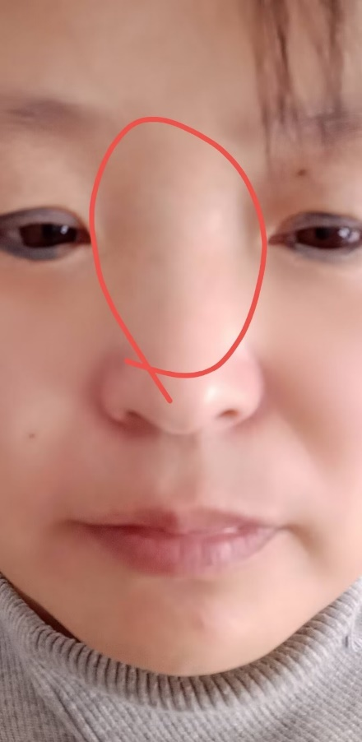
百合花：
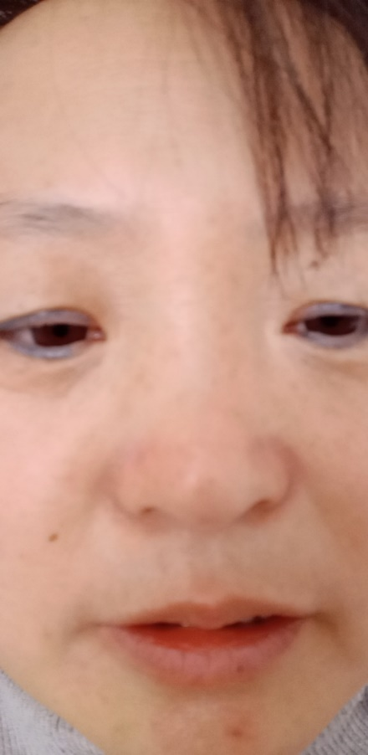
师：你的相机咋回事儿？这么模糊，看着太费劲。可有意思了。有的病人网上看病，让拍照片，自己还提前化妆了。我也是无语了。不看了，咱们这儿不看病。上面主要介绍一下我的思路。
百合花：谢谢大千老师。
冰雨：大千老师，你的全息法是在哪里学的呢？太神奇了，好想学。
师：@冰雨 其实这个全息不仅可以看手，看脸看舌头。身体的任何一部相对完整的部分，都可以看。比如看手臂，看大拇指，看脚底板，看小腿，甚至看毛发，看牙齿，看耳朵，等等等等，都能找到全息对应。
墨橋：上面那个女的不是胃的问题，是肝肾的问题，主要是肾。然后，肝郁+肾水不足（引发的胃不好）。墨橋：胃病不是病根。在肾。
百合花：@墨橋 胃淤阻有个结，我有空去医院检查一下。
随缘：@百合花 不用检查，检查不出来。我的思路是肝，肝肾同源，调理肝就行。你主要是肝肾不调。他看你的中间病邪部位，我把他定位在下焦。也就是肾的范围，你有子宫肌瘤，或者盆腔炎，等妇科病。现在没有，以前肯定有过，没除根。我也是个人思路，每个人思路都不一样，但是都能治病，中医没有具体理论。
那不是问题，肝属木，木克土，脾胃就是土，肝郁脾胃肯定有问题。我看病先检查肝，每个医生思路不一样，他说你心脏区也有问题，也是对的，因为肝郁，木不生火，所以心区有塌陷。个人思路，不喜勿喷。
师：@墨橋 拿出诊断的依据来。你说是肾就是肾？依据呢，都在那凭空臆想？拿出诊断依据。对方舌头，手掌照片都给你了。先找出肾区来，有没有异常？我还可以说是齐天大圣是根本原因呢。
随缘：@师 每个人思路都不一样，你也不要纠结，我说过，中医没有统一理论，每个门派看病方法都有区别，不能说人家都不对。理论讲的好，不代表就能治好病。有的人会讲不一定会治，有的人不会讲，讲不出来原因，但是人家就治病效果好不服不行。
师：你这个是避重就轻。即便各门各派说法，不一治法不一，但是总要诊断吧？诊断必须通过望闻问切。这个没啥可说的吧？望闻问切，你从哪方面看出他什么问题？这个起码可以讨论吧？比如那个墨条，他从哪一点看出是肾的问题？张嘴就说肾的问题？难道就是凭经验和祖传？
随缘：你们咋讲我都不反对。都是对的，每个人思路都不一样，昨天说过，凡是不能认真。
师：我不反对大家从各自门派的理论出发解决问题，但是你的理论至少要自圆其说吧。
RBJ：文化可以多样，不过看病是有确定病人的，和明确发病点的。
随缘：你要问盲派的医生，人家只号脉，哪里会有望诊，难道就不看病了？
师：@随缘 望闻问切好不好？又没一定让你只用望诊。
随缘：@师 中医四诊，精通一样就够了
师：其实听诊也挺厉害，听声音，把脉也行。
随缘：我很少在群里讲理论，因为讲出来都会抬杠，每个人都是对的，但是好多人不了解每个人都是对的，就是抬杠。
师：既然咱们是中医传统文化学术交流群，就认真讨论问题。问题不怕具体不怕碎，只要从一个点出发去讨论就可以。哥没抬杠吧？
随缘：@师 没说你，群里抬杠的太多了，尤其是学生们，反正就一句话，我凭什么给你说。
师：之所以大家一讨论理论就互掐，主要是心浮气躁，各说各的，毫无逻辑性。甚至马上开骂。这对于群的讨论，学术气氛是严重的破坏。
墨橋：@师 肾区肝区很明显，特别是肾区。从胃下手可以治，能见效，但会反复。因为，没治到根上。
师：@墨橋 肾区哪有异常？
墨橋：@师 下巴区域就是肾区。
师：@墨橋 有什么异常？
墨橋：@师 仔细看下巴区域，相信您能看出来。
师：@墨橋 这个我看不出来，您直说。
墨橋：下巴区域一片破损
师：那是起的痘，你不就是说的这个吗？这个异常并不严重，不足以导致它的问题。而且下巴的区域，又是阳明胃经循行的路线。
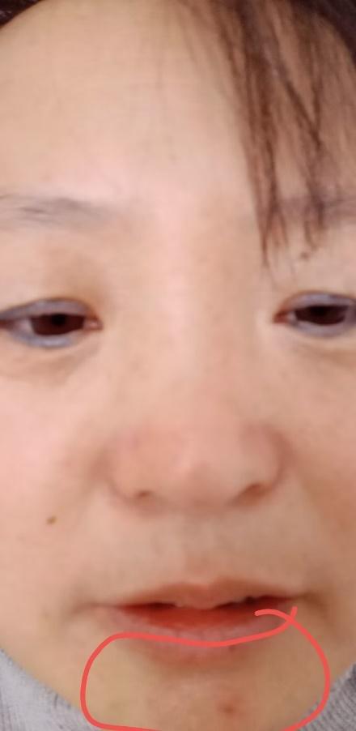
墨橋：好吧，个人个见。
师：不能简单的因为起点痘就断定是肾的问题.你看很多年轻人，整个脸颊下巴起了很多的痘，你断定他肾有问题？青春痘，一般如果肾有问题，有两个非常明显的表现，一个是水肿，一个是颜黑。
吃瓜群众：@师 老师，水行人天生颜黑，也得加以区别吧？是不是还要看亮度啥的。
师：@吃瓜群众 黄帝内经说的颜黑，指的不是非洲黑。是像抹了层脏东西一样，黑了吧唧没有光泽。

